ŠPORTNI DAN – 6., 7., 8. IN 9. RAZRED
PETEK, 17.4.2020

TEMA: POHODNIŠTVO, VAJE ZA RAZVOJ GIB. SPOSOBNOSTI, SKRB ZA ZDRAVJE
Dragi učenci in starši!
Športni dan bomo razdelili na tri dele:
- POHOD
- GOZDNA OLIMPIJADA
- PRIPRAVA ZDRAVEGA OBROKA!

Prosimo, da se držite splošnih navodil v času epidemije, izpostavimo najpomembnejše:
Izogibate se javnih površin, stiku z vsemi, ki niso člani vaše družine, ostajajte na področju
svoje občine.

Kot velja za vse športne aktivnosti, je pomembno predvsem to:
telovadite samo, če ste zdravi in brez poškodb, bodite primerno oblečeni, pijte tekočino,
poslušajte svoje telo (ne pretiravajte), primerno pripravite prostor za vadbo (odstranite vse
nevarne, ostre predmete…). V gozdu bodite še posebej pozorni na podrta drevesa, suhe veje,
ki lahko padajo, ovire na tleh…
Večino vaj lahko izvedete vsi učenci, seveda vam lahko, če ne zmorete sami, pomagajo drugi
člani družine.
Verjamemo, da vam bodo aktivnosti športnega dne na daljavo všeč in boste vsi člani družine
uživali!
Ostanite zdravi in fit!

Utrinke športnega dne pridno fotografirajte (če imate to možnost), zapisujte si zanimivosti, svoje vtise,....VSE SKUPAJ STRNITE V KRATKO POROČILO, KI GA MORATE TOKRAT POSLATI VSI!!!
Učenke (razen 9.r) ga pošljete na fajmut.natasa@os-mezica.si, učenci pa na ivartnik.bojan@os-mezica.si!
- POHOD (2x 30 min)
Preden se odpravite na pohod, dobro in zdravo zajtrkujte. Oblecite in obujte se primerno za pohod, imejte več plasti oblačil, da se lahko, ko vam bo toplo, slečete in ko se ohlajate, nazaj oblečete. V nahrbtnik si dajte pijačo, lahko tudi kakšen posladek.
S seboj vzemite košaro (ali vrečko) in nož (previdno z nožem!) – samo, če boste nabirali regrat (v nadaljevanju)!
Za cilj pohoda si izberite gozd, ki je čim bolj razgiban, kjer boste našli tudi kakšen štor, podrto drevo in podobno. Priporočava vsaj pol ure pohoda v eno smer. Pomembno je, da spoštujemo naravo, kar pomeni, da vse smeti odnesemo s seboj domov, ne vznemirjamo živali, ne uničujemo rastlinja, spoštujemo tudi privatno lastnino. Na poti ne pozabite opazovati prebujanja narave, ptičjega petja, lepote domačega kraja…. Ko najdemo primeren prostor v/ob gozdu, se najprej ogrejemo.

OGREVANJE PRED OLIMPIJADO (15 min)

- Kroženje v vratu.
- Kroženje z rokami z vzponom na prste.
- Z rokami za tilnikom zaklonimo glavo, komolce potiskamo nazaj.
- Odkloni trupa z roko v vzročenju.
- Predklon z usločenim hrbtom.
- Zasuki trupa z roko v odročenju.
- Kroženje s trupom v razkoračni stoji.
- Kroženje z boki s poudarkom naprej.
- Zasuki trupa v predklonu z dotikom roka-nasprotna noga.
- Zamahovanje z nogo vzklajeno z nasprotno roko (predročenje-vzročenje).
- Kroženje s koleni.

- GOZDNA OLIMPIJADA

GOZDNA GIMNASTIKA (15 min)
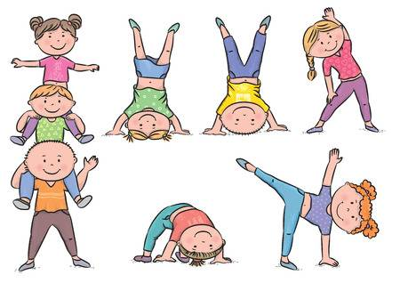
Sledi prva disciplina gozdne olimpijade – GOZDNA GIMNASTIKA. Preizkusi se v čim več vajah!
HOJA PO DEBLU:
- naprej, nazaj,
- poizkusi še kakšen obrat, prednoženje, zajemanje,
- naredi lastovko,
- poskok in spet doskok na deblo,
- splazi se pod deblom (če lahko),
- naredi sklece v opori,
- splezaj po deblu v opori na rokah,
- sonožno preskakuj deblo v opori na rokah,
- postavi se v položaj stoje na rokah z oporo na drevesu (samo za spretnejše).

Ti je uspelo? Čestitke, malo se spočij, spij nekaj tekočine in se pripravi za naslednjo disciplino!
GOZDNA ATLETIKA (15 min)
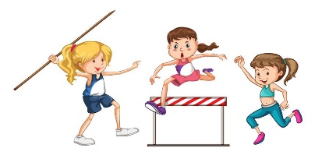
Sedaj pa je na vrsti še GOZDNA ATLETIKA. Bodi previden, da se ne spotakneš. Pri metih preveri, da pred tabo ni nikogar.
- tek okoli drevesa 30 sekund v vsako smer
- izziv: v 1 min se dotakni čim več dreves
- 10 x skoči in se dotakni najvišje veje, ki jo dosežeš
- 5 x iz štora ali debla skoči v globino
- 5 x preskoči deblo
- vrzi storž čim dlje
- poišči palico in jo meči kot kopje (najprej z mesta, potem z zaletom)
- z objemom drevesa se zahvali gozdu
- PRIPRAVA ZDRAVEGA OBROKA
Glede na letni čas in situacijo ti predlagamo, da narediš jed iz regrata.
Na poti domov (iz gozda) naberi regrat. Previdno z nožem ! Regrat raste skoraj vsepovsod, izogibaj se bližine cest in umetno gnojenih travnikov. Doma regrat očisti, operi in nareži.
Izberi si enega od spodnjih receptov, glede na sestavine, ki jih imaš in glede na tvoje predhodne kuharske sposobnosti….
Če katere sestavine ne smeš ali ne maraš uporabljati, najdi drug recept. Če ne najdeš regrata ali nikakor ni med tvojimi priljubljenimi živili, pripravi kakšen drug zdrav obrok.

REGRATOVA SOLATA S KROMPIRJEM IN JAJCI
https://www.kulinarika.net/recepti/solate/regrat-s-krompirjem-in-jajci/3584/
REGRATOVA JUHA
https://citymagazine.si/clanek/recept-slastna-regratova-juha/
PIRINA PICA Z REGRATOM IN JAJCEM
https://www.aninakuhinja.si/recepti/pirina-pica-z-regratom-in-jajcem/

PA DOBER TEK!
(ne pozabi fotografirati tvoje jedi in jo poslati po mailu )

Tako, prišli smo do konca….Upava, da ni bilo pretežko! Ne pozabi poslati utrinkov iz vašega športnega dne!
Športni pozdrav,
učitelj Bojan in učiteljica Nataša